
СОСТАВ ПРОФКОМА

Председатель
Щербинина Светлана Владимировна

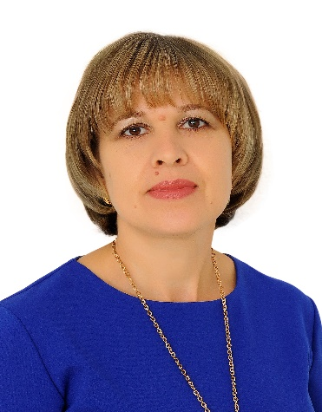

Заместитель председателя
Юлдашева Гульназ Расуловна
Секретарь
Захарчук Елена Владимировна
Комиссия по охране труда
Ганеева Розалия Муллануровна
Щербинина Светлана Владимировна
Культурно- массовая комиссия
Юлдашева Гульназ Расуловна
Николаева Виолетта Владимировна
Нуруллина Сагадат Сулеймановна

Комиссия по информационной работе
Фатхуллина Оксана Алексеевна
Юлдашева Гульназ Расуловна
Хуснуллина Диляра Радифовна
Контрольно- ревизионная комиссия
Дусова Айгуль Абударовна (председатель)
Янчук Людмила Сергеевна (член комиссии)
Габидова Ляззат Мирзояновна (член комиссии)
Комиссия по трудовым спорам
Сазонова Елена Геннадьевна (председатель)
Янчук Людмила Сергеевна
Галиуллина Лилия Тагировна

